Team 5 | 
TABLE 정의서

Version 0.1
최종 작성일 : 2022.10.28
작성자 : Team 5

<테이블 리스트>
번호 | 테이블명 | 테이블 설명 | 작성자
1 | DMU_MEMBER | 회원 정보 테이블 | 이유진
2 | DMU_TICKET | 전시회 정보 테이블 | 안재형
3 | DMU_RESERVATION | 예매 정보 테이블 | 추민우
4 | DMU_PAYINFO | 결제 정보 테이블 | 추민우
5 | DMU_TICKETINFO | 티켓정보 테이블 | 추민우
6 | DMU_NOTICE | 공지사항 테이블 | 심수연
7 | DMU_INQUIRY | 문의사항 테이블 | 이유진

1. 데이터베이스 설계 개요

1.1 데이터베이스 자원

구분 | TYPE | Spec
DBMS Server | Name & License | Oracle & Expression
 | Version | 11g R2
 | Connection | 70

1.2 ERD
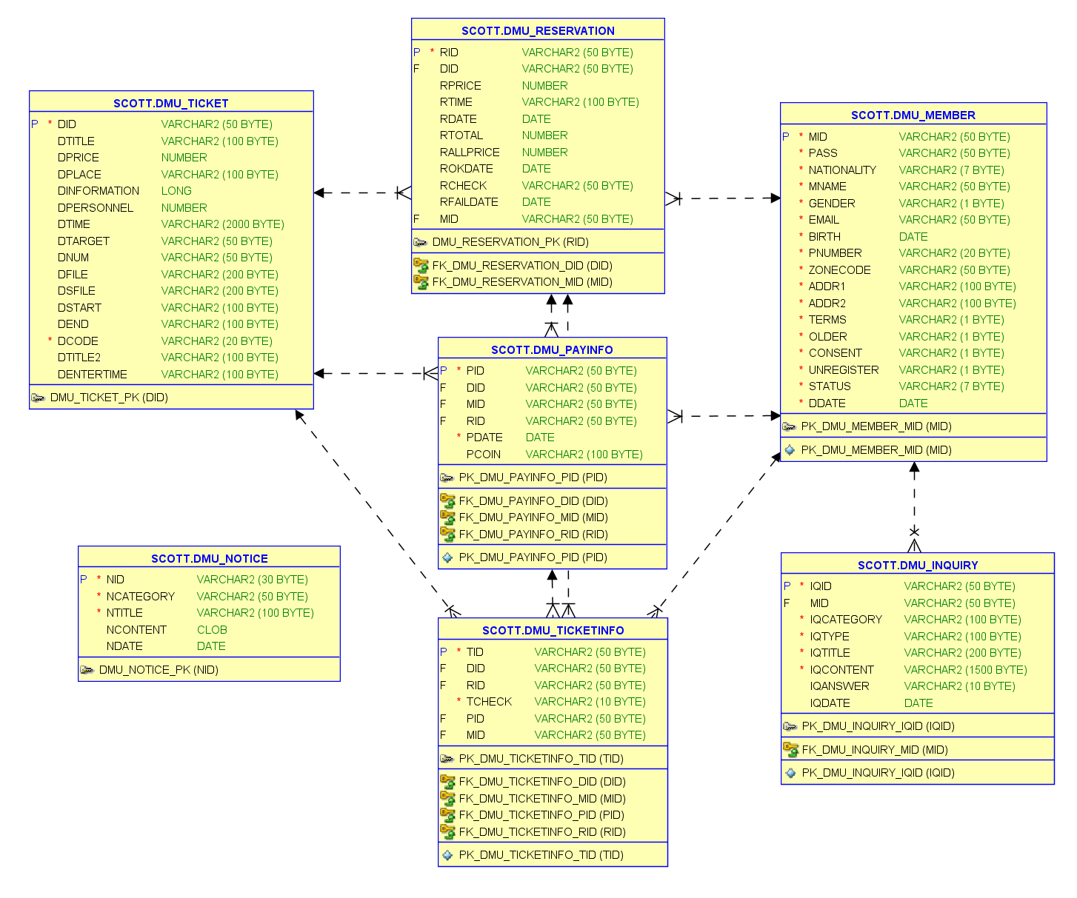

2. 테이블 명세서
2.1 DMU_MEMBER TABLE
- 회원관리 테이블
설명 | 컬럼명 | 타입 | 제약 조건 | 참조테이블
회원 아이디 | MID | VARCHAR2(50) | PK
비밀번호 | PASS | VARCHAR2(50) | NOT NULL
회원 유형  (내국인/외국인) | NATIONALITY | VARCHAR2(7) | NOT NULL  CHECK( - IN(’local’, ‘foreign’)
이름 | MNAME | VARCHAR2(50) | NOT NULL
성별 | GENDER | VARCHAR2(1) | NOT NULL  CHECK( GENDER IN(’m’, ‘f’) )
이메일 | EMAIL | VARCHAR2(50) | NOT NULL
생년월일 | BIRTH | DATE | NOT NULL
휴대폰번호 | PNUMBER | VARCHAR2(20) | NOT NULL
우편번호 | ZONECODE | VARCHAR2(50) | NOT NULL
주소 | ADDR1 | VARCHAR2(100) | NOT NULL
상세 주소 | ADDR2 | VARCHAR2(100) | NOT NULL
이용약관동의 (y/n) | TERMS | VARCHAR2(1) | NOT NULL  CHECK( TERMS IN(’y, ‘n’) )
만14세이상 (y/n) | OLDER | VARCHAR2(1) | NOT NULL  CHECK( OLDER IN(’y, ‘n’) )
개인정보수집 (y/n) | CONSENT | VARCHAR2(1) | NOT NULL  CHECK( CONSENT IN(’y, ‘n’) )
상태  (탈퇴 y/n) | UNREGISTER | VARCHAR2(1) | NOT NULL  CHECK( UNREGISTER IN(’y, ‘n’) )
레벨 (public/admin) | STATUS | VARCHAR2(7) | NOT NULL  CHECK( STATUS IN(’public’, ‘admin’, ‘accept’))
가입일자 | DDATE | DATE | NOT NULL
- DMU_MEMBER TABLE 스크립트
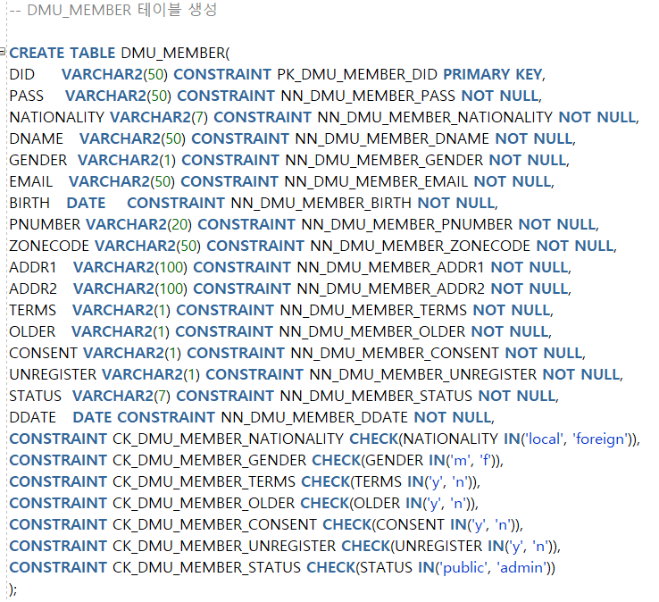

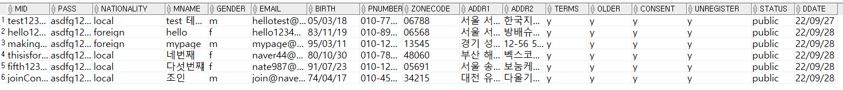

2.2 DMU_TICKET TABLE
- 전시회 리스트 테이블

이름 | 컬럼명 | 타입 | 구분 | 참조테이블
전시회번호 | did | varchar2(50) | PK
제목 | dtitle | varchar2(100)
시작일자 | dstart | DATE
종료일자 | dend | DATE
이용요금 | dprice | number
장소 | dplace | varchar2(50)
이용정보 | dinformation | long
정원 | dpersonnel | number
운영시간,  교육시간 | dtime | varchar2(2000)
대상 | dtarget | varchar2(50)
교육횟수 | dnum | number
이미지1 | dfile | varchar2(200)
이미지2 | dsfile | varchar2(200)
분류 코드  (전시회/프로그램) | dcode- | varchar2(5) | NOT NULL  CHECK( - IN(’ex’, ‘pr’, ‘ev’))

- DMU_TICKET TABLE 스크립트

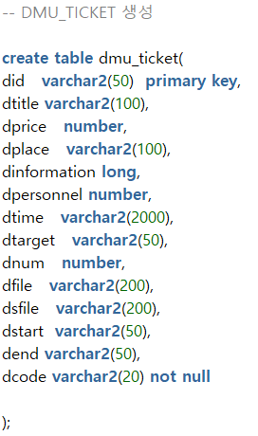

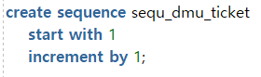

2.3 DMU_RESERVATION TABLE
- 예매정보 테이블

이름 | 컬럼명 | 타입 | 구분 | 참조테이블 | 참조컬럼
예매 정보 | RID | VARCHAR2(50) | PK
전시회 ID | DID | VARCHAR2(50) | FK | DMU_TICKET | DID
가격 | RPRICE | NUMBER
관람일 | RDATE | VARCHAR2(50)
회차/수업시간 | RTIME | VARCHAR2(50)
수량 | RTOTAL | NUMBER
총 금액 | RALLPRICE | NUMBER
예약날짜 | ROKDATE | DATE
예약취소유무 | RCHECK | VARCHAR2(50)
예약취소일자 | RFAILDATE | DATE
회원 ID | MID | VARCHAR2(50) | FK | DMU_MEMBER | MID

- DMU_RESERVATION TABLE 스크립트
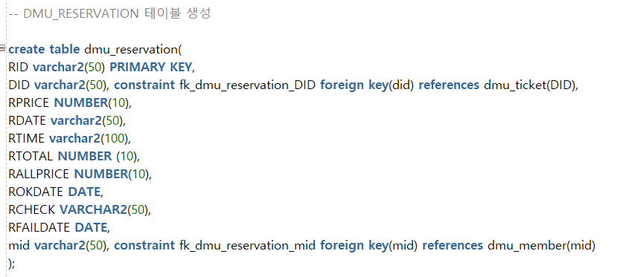
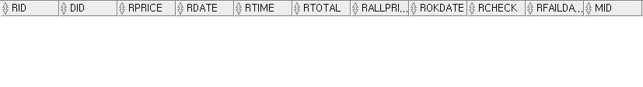

2.4 DMU_PAYINFO TABLE
- 결제정보 테이블

이름 | 컬럼명 | 타입 | 구분 | 참조테이블 | 참조컬럼
결제번호 | PID | VARCHAR2(50) | PK
전시회 ID | DID | VARCHAR2(50) | FK | DMU_TICKET | DID
회원 ID | MID | VARCHAR2(50) | FK | DMU_MEMBER | MID
예매 번호 | RID | VARCHAR2(50) | FK | DMU_RESERVATION | RID
결제 날짜 | PDATE | DATE
결제 수단 | PCOIN | VARCHAR2(50)

- DMU_PAYINFO TABLE 스크립트
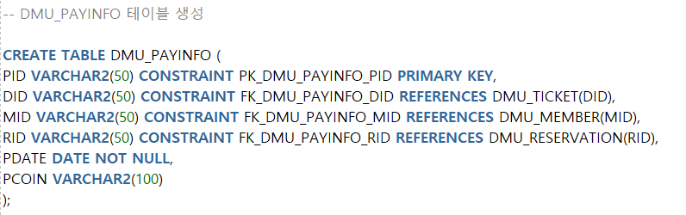

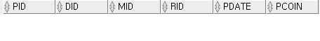

2.5 DMU_TICKETINFO TABLE
- 티켓정보 테이블

이름 | 컬럼명 | 타입 | 구분 | 참조테이블 | 참조컬럼
티켓 번호 | TID | VARCHAR2(50) | PK
전시회 ID | DID | VARCHAR2(50) | FK | DMU_TICKET | DID
예매 번호 | RID | VARCHAR2(50) | FK | DMU_RESERVATION | RID
관람일 | RDATE | DATE
예매 취소 여부 | TCHECK | VARCHAR2(50)
결제 번호 | PID | VARCHAR2(50) | FK | DMU_PAYINFO | PID
회원 ID | MID | VARCHAR2(50) | FK | DMU_MEMBER | MID

- DMU_TICKETINFO TABLE 스크립트
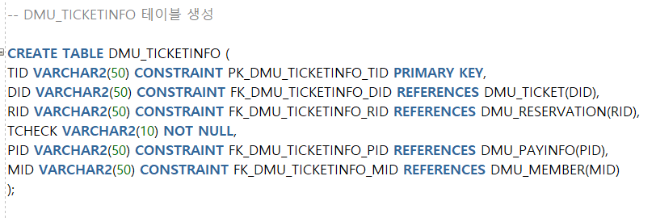

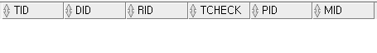

2.6 DMU_NOTICE TABLE
- 공지사항 테이블

이름 | 컬럼명 | 타입 | 구분 | 참조테이블
번호 | NID | varchar2(30) | PK
카테고리 | NCATEGORY | varchar2(50) | NN
제목 | NTITLE | varchar2(100) | NN
내용 | NCONTENT | CLOB
등록일자 | NDATE | DATE

- DMU_NOTICE TABLE 스크립트

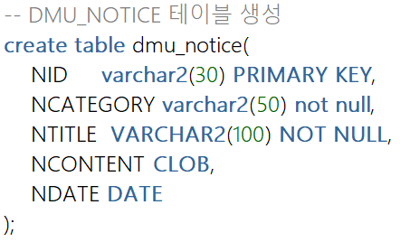

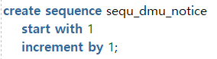

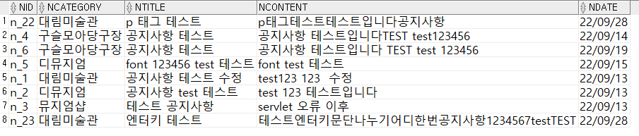

2.7 DMU_INQUIRY TABLE
- 문의사항 테이블

이름 | 컬럼명 | 타입 | 구분 | 참조테이블 | 참조 컬럼
문의 ID | IQID | VARCHAR2(50) | PK
사용자 ID | MID | VARCHAR2(50) | FK | DMU_MEMBER | MID
미술관 카테고리 | IQCATEGORY | VARCHAR2(100)
문의 유형 | IQTYPE | VARCHAR2(100)
문의 제목 | IQTITLE | VARCHAR2(50)
문의 내용 | IQCONTENT | VARCHAR2(1500)
답변 여부 | IQANSWER | VARCHAR2(10)

-DMU_INQUIRY TABLE 스크립트
